烫烫烫烫烫小组

安全性测试

文档名称：安全性测试_烫烫烫烫烫

文档描述

|  |  |  |
| --- | --- | --- |
| **文件状态**  **[ ] 草稿**  **[ ] 讨论稿**  **[ ] 正式发布** | **文档类型** | **测试文档** |
| **文件标识** | **TestDoc** |
| **版 本** | **1.0** |
| **作 者** | 何林 |
| **完成日期** | **2016.5.2** |

文档修订

|  |  |  |  |
| --- | --- | --- | --- |
| **版本** | **日期** | **更改人** | **描述(注明修改的条款或页)** |
| 0.1 | 2016.4.21 | 何林 | 加入引言部分 |
| 1.0 | 2016.5.2 | 何林 | 完成安全性测试 |
|  |  |  |  |
|  |  |  |  |
|  |  |  |  |
|  |  |  |  |
|  |  |  |  |
|  |  |  |  |

**目 录**

一 前言 4

1.1 编写目的 4

1.2 项目背景 4

1.2.1项目名称 4

1.2.2技术体系 4

1.2.3环境配置 4

1.2.4目标用户 4

1.3 项目定义 4

1.4 参考资料 4

二 产品描述 5

2.1 系统描述 5

# 一 前言

## 1.1背景

需要测试的项目是内容管理系统。内容管理系统中包含个人信息。安全性测试是非常有必要的。

## 1.2 编写目的

对该系统的安全进行测试,检测该网站是否存在安全隐患,如果存在,可以 提供给开发人员,见面一部分安全隐患,如果没有查出,也可以是用户对该网站 有一定的安全信心。

## 1.3 测试项

系统的身份验证(即登陆功能)以及密码的存放安全性。

## 1.4 测试依据

网站基本安全规范。

## 1.5 测试工具

OWASP ZAP 测试工具。

# 二 测试工具环境配置

## 2.1 测试工具简介

Zed Attack Proxy简写为ZAP，是一个简单易用的渗透测试工具，是发现Web应用中的漏洞的利器，更是渗透测试爱好者的好东西。

将ZAP设置为浏览器或操作系统的代理服务器，以实现浏览器访问拦截，测试被访问网站的安全性。

## 2.2 测试步骤

     1.设置代理后，访问内容管理系统主页（testing.lc 在本机搭建的网站，配置的本地域名）。

     在ZAP中出现了Medium警告，查看描述如图发现有安全隐患。

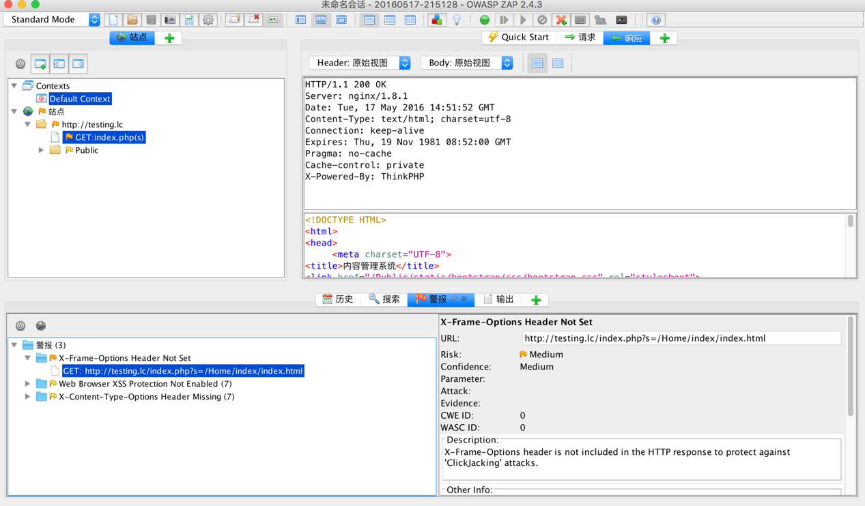

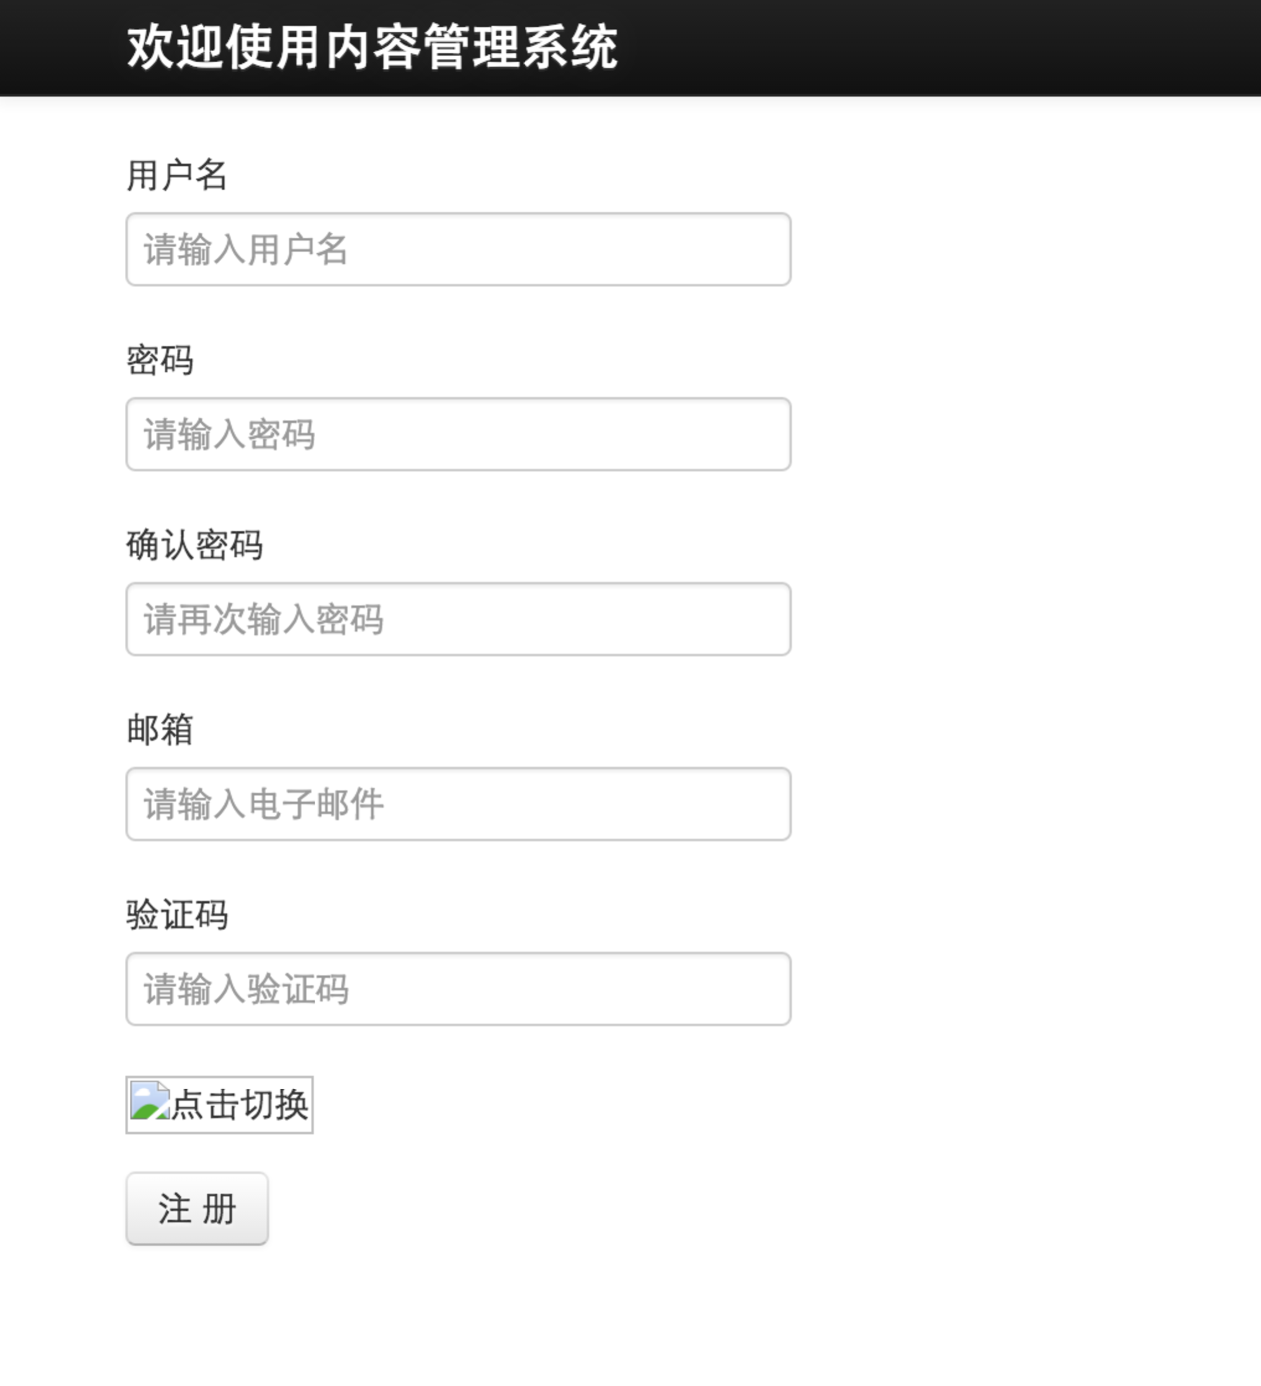

在ZAP中也可以看到系统发生错误

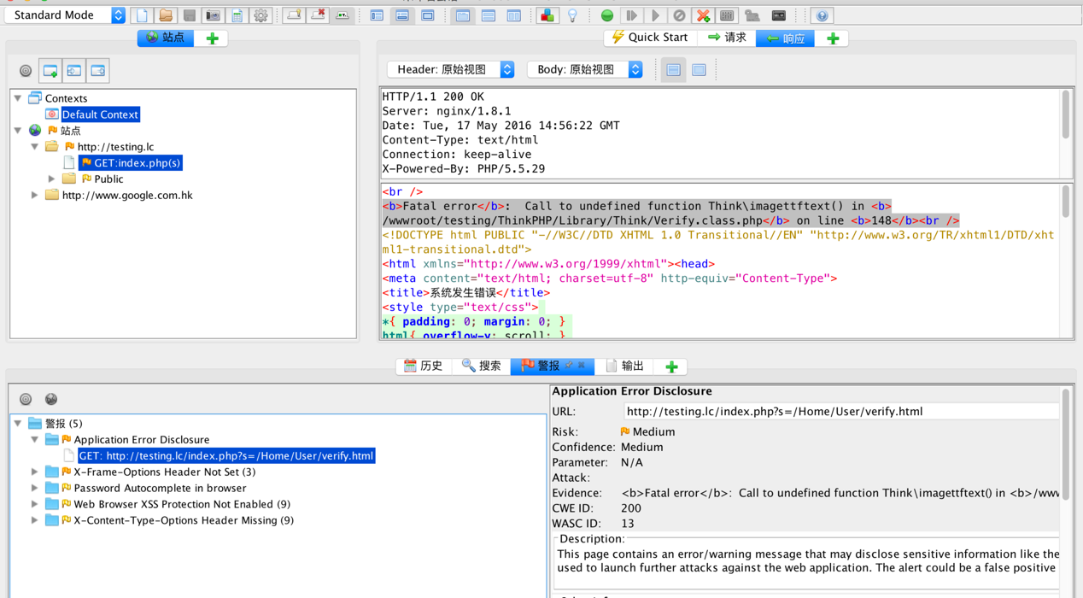

3.测试登陆功能

因为注册功能不能用，就通过内置账户测试。

用户登录也出现了注册时的类似错误。

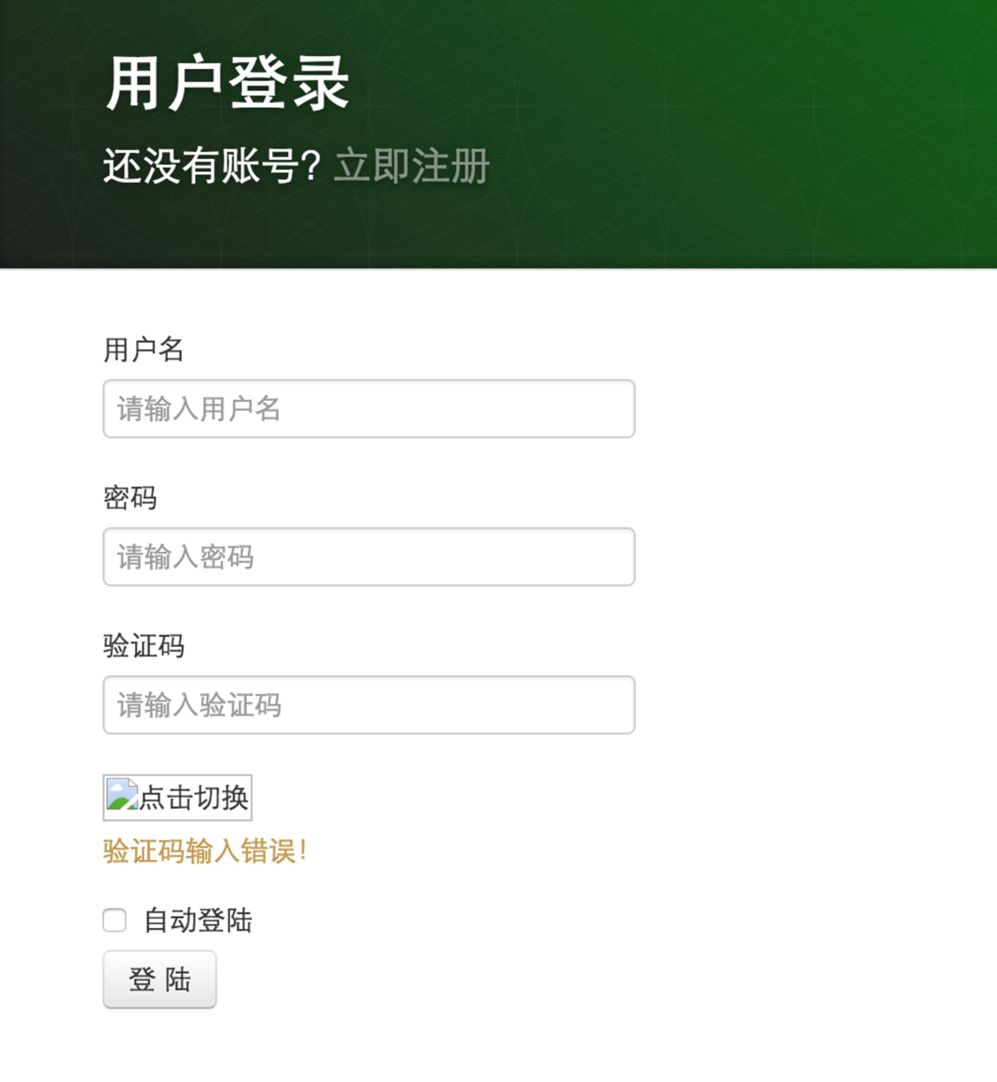

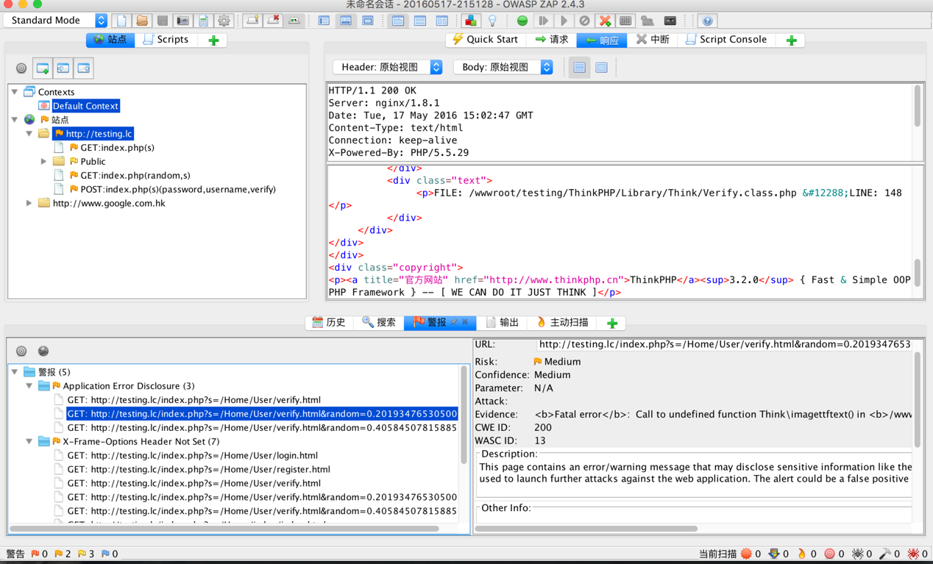

# 三 测试结果

通过测试发现该内容存在中度安全隐患的地方比较多，轻度安全隐患也很多。系统还存在bug。

# 四 测试结论

通过对系统的测试，发现网站中存在较多安全隐患，用户的信息极易泄漏 。